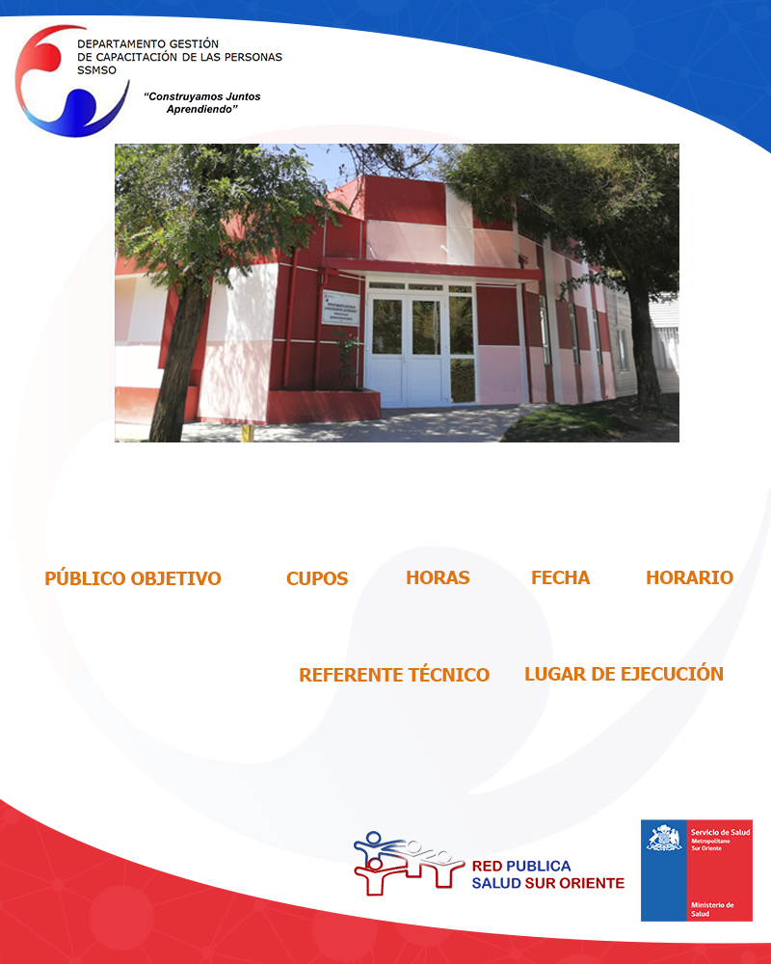

**30 (15 POR GRUPO)**

**Sala 2 Depto. de Capacitación SSMSO**

**IAAS PARA SUPERVISORAS**

I**NSCRIPCIONES**: Cupos por establecimiento, consultar en su unidad de Capacitación.

**8.30 a 17.30 Horas**

**G.1 19, 21, 26, 28 MARZO, 2 Y 4 ABRIL.**

**G.2 16, 18, 23, 25, 30 ABRIL Y 2 MAYO.**

**Profesionales de la Red de Salud Sur Oriente.**

**80**